SCI-205-2014
Comunicación de acuerdo

Para: | Dr. Julio Calvo Alvarado, Rector  Licda. Noemy Gutiérrez Medina, Comisión de Asuntos Hacendarios  Asamblea Legislativa,
De: | Licda. Bertalía Sánchez Salas, Directora Ejecutiva  Secretaría del Consejo Institucional  Instituto Tecnológico de Costa Rica
Fecha: | 2 de abril de 2014
Asunto: | Sesión Ordinaria No. 2863 Artículo 8, del 2 de abril de 2014. Pronunciamiento del Consejo Institucional sobre el Proyecto de Ley “Aprobación del Financiamiento al Proyecto de Rehabilitación y Extensión de la Ruta Nacional No. 32 Sección Cruce Ruta 4-Limón”, Expediente No. 18.945
Para los fines correspondientes se transcribe el acuerdo tomado por el Consejo Institucional, citado en la referencia, el cual dice:

CONSIDERANDO QUE:

- El Artículo 88 de la Constitución Política de la República de Costa Rica prescribe:

“Para la discusión y aprobación de proyectos de ley relativos a las materias puestas bajo la competencia de la Universidad de Costa Rica y de las demás instituciones de educación superior universitaria, o relacionadas directamente con ellas, la Asamblea Legislativa deberá oír previamente al Consejo Universitario o el órgano director correspondiente de cada una de ellas”.

- La Secretaría del Consejo Institucional recibe oficio sin referencia, con fecha de recibido 04 de marzo de 2014, suscrito por la señora Noemy Gutiérrez Medina, Comisión de Asuntos Hacendarios de la Asamblea Legislativa, dirigido al Dr. Julio Calvo, Rector con copia a la Secretaría del Consejo Institucional, en el cual solicita criterio sobre el dictamen afirmativo de mayoría, al Proyecto “Aprobación del Financiamiento al Proyecto Rehabilitación y Extensión de la Ruta Nacional No. 32 Sección Cruce Ruta 4-Limón”, Expediente No. 18.945.

- El Proyecto precitado fue conocido por el Consejo Institucional en la Sesión No. 2860, del 12 de marzo de 2014, y dispone remitirlo en consulta a la Escuela de Ingeniería en Construcción.

- Lista de oficios anexos:

Anexo 1

Oficio | Asunto
Nota Comisión Permanente Asuntos Hacendarios, Asamblea Legislativa, del 03 de marzo de 2014 | Solicitud de criterio al Instituto Tecnológico de Costa Rica sobre el texto del Proyecto de “Ley Aprobación del Financiamiento al Proyecto de Rehabilitación y Extensión de la Ruta Nacional No. 32 Sección Cruce Ruta 4-Limón”, Expediente No. 18.945.

Anexo 2

Oficio | Asunto
SCI-148-2014, del 12 de marzo de 2014 | Solicitud de criterio a la Escuela de Ingeniería en Construcción sobre el pronunciamiento del Proyecto de “Ley Aprobación del Financiamiento al Proyecto de Rehabilitación y Extensión de la Ruta Nacional No. 32 Sección Cruce Ruta 4-Limón”, Expediente No. 18.945.

Anexo 3

Oficio | Asunto
CO-135-2014, del 25 de marzo de 2014 | Pronunciamiento de la Escuela de Ingeniería en Construcción sobre el Proyecto de “Ley Aprobación del Financiamiento al Proyecto de Rehabilitación y Extensión de la Ruta Nacional No. 32 Sección Cruce Ruta 4-Limón”, Expediente No. 18.945. Entre otras cosas, se indica que “El Instituto Tecnológico de Costa Rica apoyará en la revisión de todo lo referente a diseño de estructuras de puentes, salvo en materia de Hidrología e Hidráulica, adicionalmente, en la revisión del diseño geométrico, estructura geotécnicas, sistema de drenaje y cualquier otro diseño que requiera revisión, exceptuando pavimentos, drenajes mayores y menores. Además, apoyará en pruebas para verificación de la calidad en la construcción de drenajes mayores y menores, puentes, estructuras geotécnicas, restantes elementos del sistema de drenaje, rellenos y cualesquiera otros que no sean pavimentos”.

SE ACUERDA:

- Apoyar el Proyecto de “Ley Aprobación del Financiamiento al Proyecto de Rehabilitación y Extensión de la Ruta Nacional No. 32 Sección Cruce Ruta 4-Limón”, Expediente No. 18.945; con fundamento en las consideraciones emitidas por la Escuela de Ingeniería en Construcción, en relación con la razonabilidad de costos.

- Comunicar. ACUERDO FIRME.

Palabras Clave: Proyecto Ley-Ruta-Nacional 32-Limón

BSS/apmc

ci. Secretaría del Consejo Institucional  Vicerrectoría Docencia  VIE  VIESA  Centro Académico  Sede Regional San Carlos  Centro Académico de Limón  Oficina Asesoría Legal  Oficina de Planificación Institucional | Auditoría Interna (Notificado a la Secretaria vía correo electrónico)  Comunicación y Mercadeo  Centro de Archivo y Comunicaciones  FEITEC  Ing. Hugo Navarro Serrano, Director Escuela de Ingeniería en Construcción

ANEXO 1

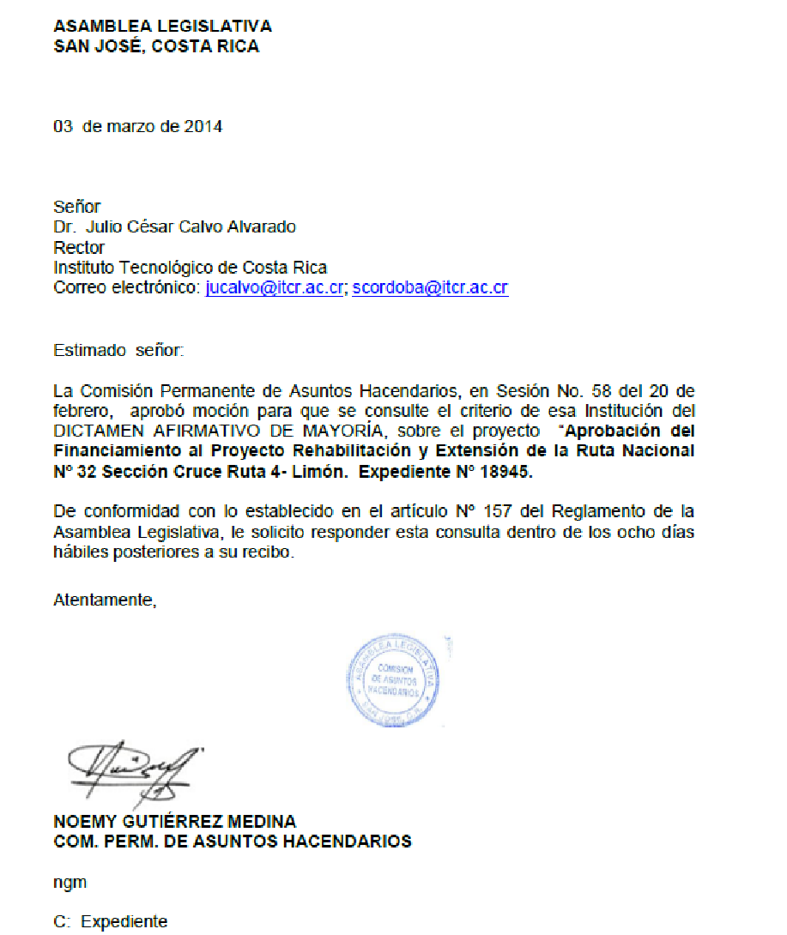

ANEXO 2

SCI-148-2014
MEMORANDO

Para: | Ing. Hugo Navarro Serrano, Director  Escuela de Ingeniería en Construcción
De: | Licda. Bertalía Sánchez Salas, Directora Ejecutiva  Secretaría del Consejo Institucional  Instituto Tecnológico Costa Rica
Fecha: | 12 de marzo del 2014
Asunto: | Solicitud criterio sobre el Proyecto de Ley “Aprobación del Financiamiento al Proyecto Rehabilitación y Extensión de la Ruta Nacional No. 32 Sección Cruce Ruta 4-Limón, Expediente No. 18.945

En la Sesión Ordinaria No. 2860 del Consejo Institucional, celebrada el día 12 de febrero del 2014, se conoce el Proyecto de Ley “Aprobación del Financiamiento al Proyecto Rehabilitación y Extensión de la Ruta Nacional No. 32 Sección Cruce Ruta 4-Limón, Expediente No. 18.945; se dispuso solicitar el criterio de esa Escuela por ser un tema de su competencia.

Sírvase remitir su criterio a más tardar el 26 de marzo del año en curso, para dar respuesta a la Asamblea Legislativa, en el plazo reglamentario. El texto del Proyecto se localiza en la página de la Asamblea Legislativa o bien pueda solicitar el archivo digital al correo de la funcionaria Cindy Picado Montero (cpicado@itcr.ac.cr).

El Consejo Institucional agradece la colaboración en este asunto y le solicita remitir el criterio bajo el siguiente formato: Consideraciones, observaciones al Proyecto y recomendación de apoyar o no el Proyecto, así como señalar si el mismo atenta contra la autonomía universitaria; cuando corresponda.

Se le agradece su pronta atención.

BSS/cmpm

CI: Consejo Institucional
Archivo

Ref: Z:\Documentos_SCI- 148-14\Proyectos de Ley No. 18.945

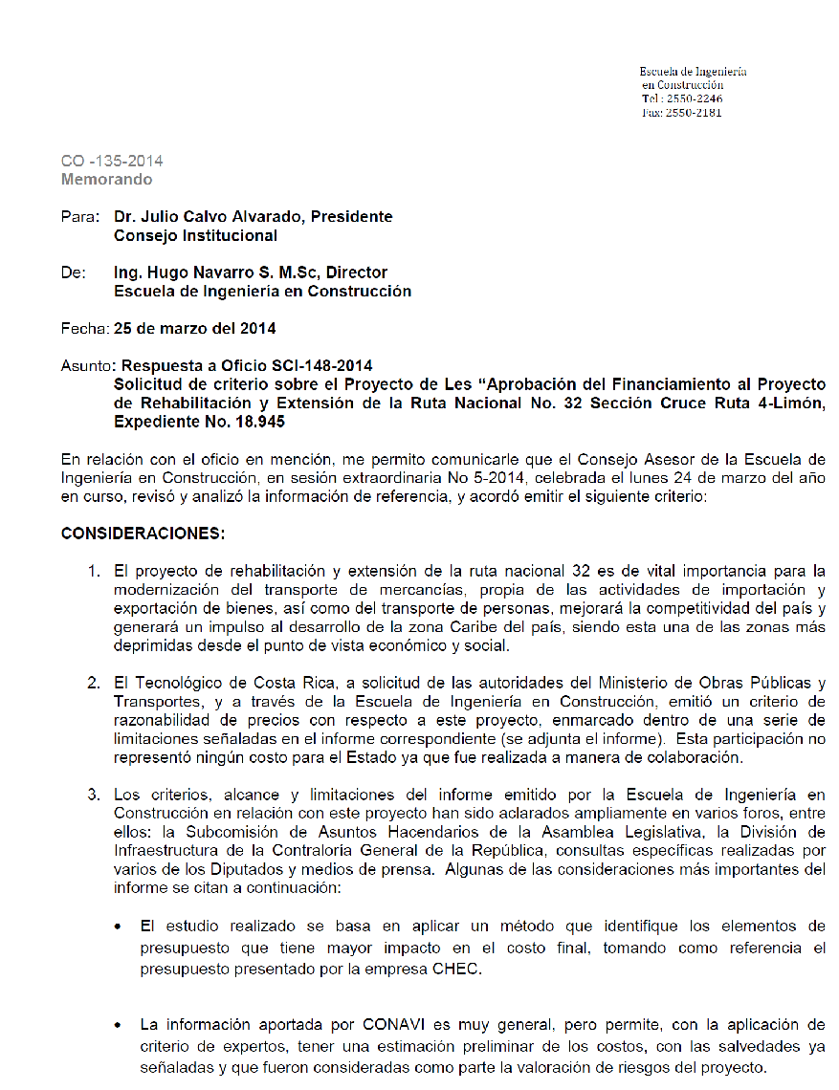

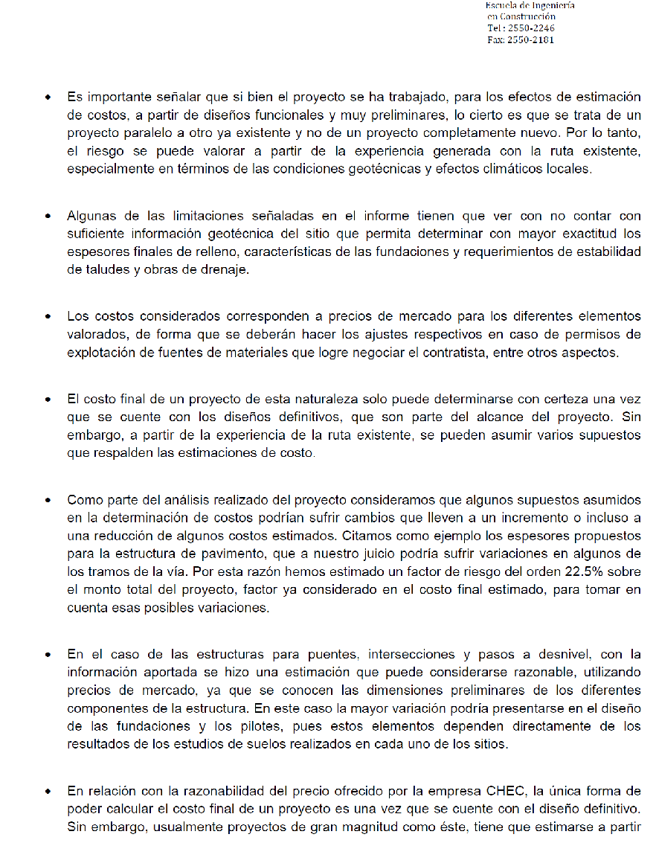

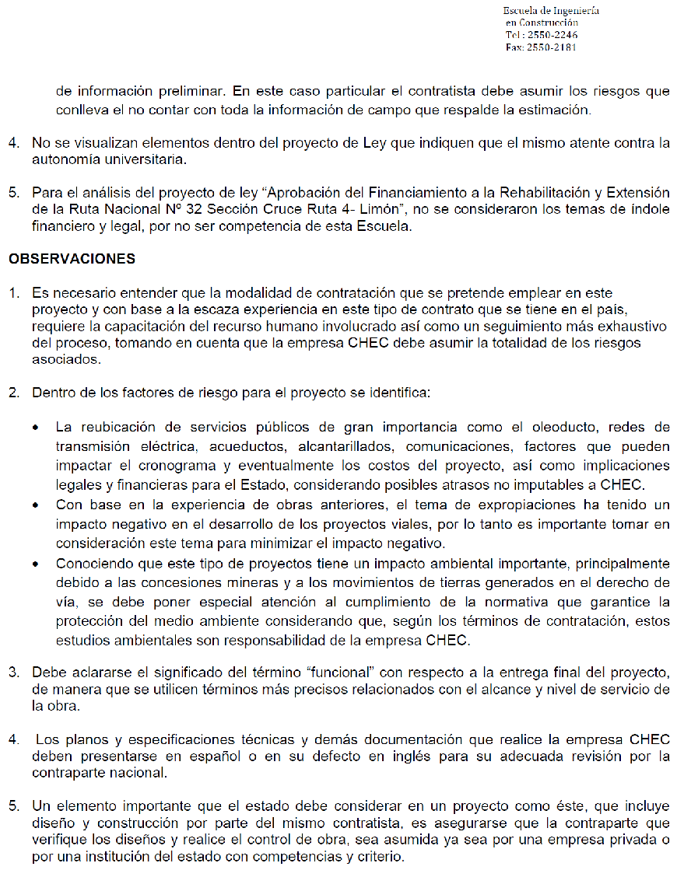

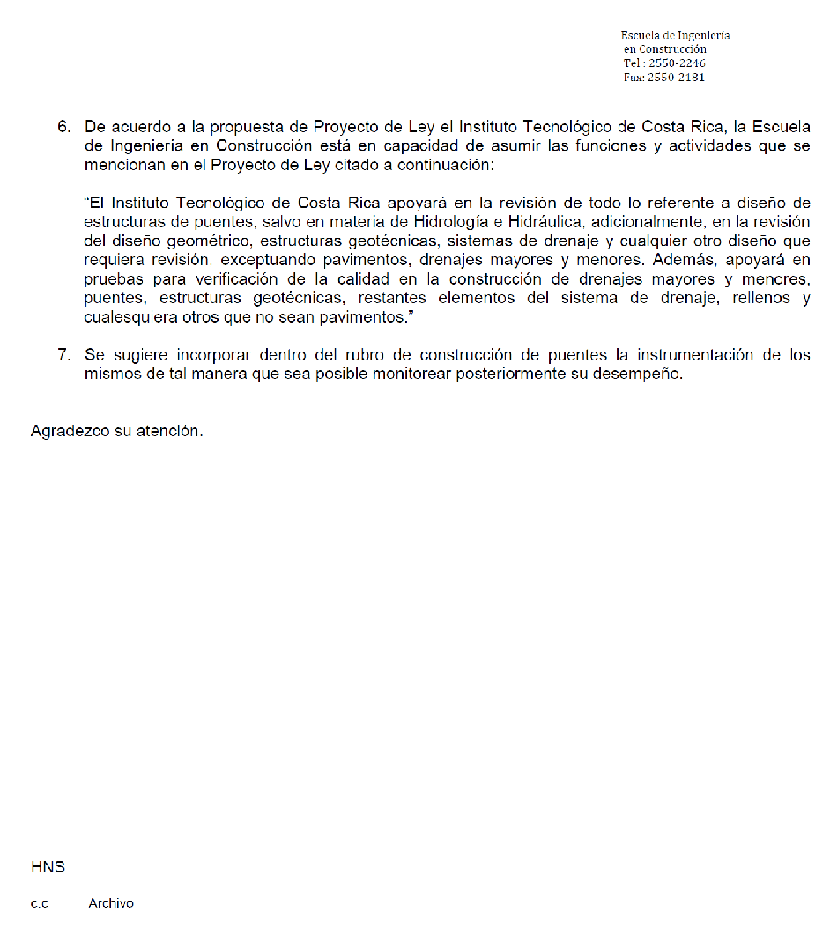

ANEXO 4

INFORME TÉCNICO SOBRE ANÁLISIS DE RAZONABILIDAD DE COSTOS.
ANTEPROYECTO DE AMPLIACIÓN DE LA RUTA 32
ESCUELA DE INGENIERÍA EN CONSTRUCCIÓN
INSTITUTO TECNOLÓGICO DE COSTA RICA

Antecedentes.
Mediante oficio DMOPT-4036-2013 del 13 de agosto del 2013, el Dr. Pedro Castro Fernández, Ministro de Obras Públicas y Transportes, solicita al Dr. Julio Calvo Alvarado, Rector del instituto Tecnológico de Costa Rica, el apoyo de la Escuela de Ingeniería en Construcción para realizar un análisis de razonabilidad de costos del anteproyecto para la ampliación de la Ruta 32 que estará presentando próximamente el Poder Ejecutivo.

Objetivo.
Realizar un análisis general de razonabilidad de costos, basado en la información preliminar aportada por el MOPT y los presupuestos presentados por la empresa China Harbour Engineering Company Ltd, CHEC y el estudio de razonabilidad realizado por la empresa mexicana Cal y Mayor y Asociados.

Documentación aportada por el MOPT.
La información de referencia que aporta el MOPT para este análisis se resume a continuación:
Parámetros de diseño y diseños típicos a nivel de anteproyecto: camino abierto simple y con ciclovía a ambos lados, intersecciones inicio, final e intermedia; puentes vehiculares típicos; puentes peatonales típicos; bahía para autobuses; secciones de obras de drenaje con una o dos alcantarillas y con alcantarilla tipo cajón; sección tipo de estructura de pavimento.
Estudio de razonabilidad de costos realizado por la empresa mexicana Cal y Mayor y Asociados para el MOPT.
Presupuesto resumen de la oferta económica presentada por la empresa China Harbour Engineering Company Ltd, CHEC.

Descripción general del proyecto:
El proyecto considera la ampliación de la vía existente desde la intersección a Rio Frio hasta Moín que incluye además el diseño y construcción de los siguientes elementos:
• Longitud del Proyecto: 107,24 km.
• Velocidad de diseño: 100 km/h.
• Radio mínimo de curvatura: 335 metros
• Diseñador/Constructor: China Harbour Engineering Company Ltd, CHEC.

• Construcción de 5 Intercambios:

• IC Río Frío (Entronque con la Ruta 4).
• IC Guápiles (Entronque con la Ruta 247).
• IC Siquirres (Entronque con la Ruta 10).

• IC TCM (Entronque con acceso a la TCM).
• IC Moín (Entronque con acceso a Puerto Moín).

• Ampliación y Reforzamiento de 36 Puentes mayores.
• Construcción de 13 pasos a desnivel (PSV).
• Construcción de 11 Retornos.
• Construcción de 4 intersecciones canalizadas:
• Acceso Ruta Cantonal a Moín y del IC Moín 1km hacia Limón km 149+800.
• Acceso a nuevo estadio Limón estación km 151+800.
• Entronque con la Ruta N°241 en Santa Rosa km 152+900.
• Entronque con la Ruta N°36 km 154+300.

• Construcción de 23 Puentes Peatonales (PP).
• Construcción de 176 bahías para autobuses.
• Construcción de 18 accesos de calles existentes a la carretera principal.

Alcances de análisis:
Debido al tiempo disponible para el análisis y el recurso humano con que se cuenta, se realiza un estudio general de los presupuestos disponibles con el objetivo de revisar los costos propuestos y verificar la razonabilidad, así como identificar los factores de riesgo que pueden incidir en el costo final del proyecto. Además, es importante considerar que las estimaciones de costo se han realizado sobre la base de diseños muy preliminares y que no consideran aspectos como estudios geotécnicos, fuentes de materiales, condiciones del sitio, entre otros aspectos.

Procedimiento.
El proceso de evaluación se inicia a partir de la revisión de la información aportada por el MOPT y los presupuestos generales presentados tanto por CHEC como la consultora mexicana. Se trata de identificar aquellos ítems que tengan más impacto sobre el costo final y presenten mayores factores de riesgo en su determinación.
Una vez identificados los ítems que tengan mayor impacto en el costo del proyecto, se procede a realizar una revisión detallada de los diferentes elementos que componen la estructura de costos. Acto seguido, se procede a incorporar los resultados en un presupuesto general, de manera que se puedan evaluar varios escenarios que tomen en cuenta factores de riesgo.
Con base en los resultados obtenidos, se generarán las recomendaciones y el criterio de razonabilidad que se considere más apropiado, dentro de las limitaciones antes señaladas.

Resultados.
La revisión de los presupuestos generales propuestos por el diseñador/constructor y el consultor contratado por el MOPT, se pueden identificar dos elementos de presupuesto que tiene se consideran tiene mayor impacto sobre el costo final: los puentes, las intersecciones y la estructura de pavimento.
En el caso de los puentes, a partir de los diseños propuestos y los rubros considerados en el presupuesto aportado, se observa como algunos de los costos no corresponden razonablemente a los precios de mercado de ese tipo de obras (como en el caso del costo del m3 de concreto estructural), por lo que se procedió a hacer los ajustes correspondientes con el fin de obtener un costo más razonable.
Con respecto a las intersecciones se revisaron los costos propuestos y se corrigieron algunos de ellos con el objetivo de determinar un costo más razonable. Algunos de los ítems ajustados fueron: cruces a nivel; retornos; intercambios ; pasos a desnivel.
Para la evaluación de la estructura de pavimentos se trabajó con base en las siete secciones transversales típicas propuestas para el proyecto. En este caso hubo que partir de varias premisas como considerar los costos de explotación de los materiales tanto para el relleno de sustitución, la sub base, base y carpeta de rodamiento. Se incluyen en este análisis los costos relacionados con el control de calidad de todas las actividades relacionadas con la estructura de pavimento.
Con los ajustes realizados al presupuesto base se obtiene un costo final de las obras de $487,978,827.61, que comparado con el costo propuesto por CHEC de $465,593,387.06, se obtiene una diferencia de $22,385,440.55 que representan un 4.8% por debajo del costo estimado con los ajustes realizados.
Por otra parte, al comparar el presupuesto obtenido con el presupuesto con riesgo estimado por la empresa Cal y Mayor, la diferencia es de $12,923,950.46, que representa un 2.65% por encima de valor estimado con el ajuste.

Conclusiones y recomendaciones
Con base en el análisis realizado, se puede concluir que el costo ofrecido por la empresa China Harbour Engineering Company Ltd, CHEC, es razonable puesto que se encuentra en un rango de variación menor al 10% del costo ajustado, tomando como referencia que este ajuste solo se realizó en tres de los ítems que tiene mayor impacto sobre el costo final del proyecto.
Se valoró el posible riesgo asociado al costo ofrecido en los ítems de mayor impacto. En ese sentido se considera que el relleno de préstamo para la estructura de pavimento y las características geotécnicas del suelo predominante en la zona, podrían variar de manera considerable el espesor de relleno de sustitución propuesto de 50 cm.
Esta misma condición de los suelos predominantes en la zona también puede tener un impacto importante en el diseño de las fundaciones de las obras de infraestructura como los puentes, lo que podría incrementar la longitud propuesta para los pilotes, con el consecuente incremento en los costos.
En referencia a las dos consideraciones anteriores, se considera que el riesgo se puede manejar en valores no mayores al 22,5% hacia arriba, lo que daría como resultado que la estimación de la firma Cal y Mayor con riesgo positivo, prácticamente igualaría al presupuesto ajustado utilizado como referencia para el análisis.
Se considera importante realizar un estudio de ingeniería de valor que permita una mejor valoración de los riesgos asociados al costo final proyecto.
Es muy importante aclarar que el análisis realizado en muy preliminar y tiene varias limitaciones que deben ser consideradas con mayor detalle, entre ellas:
El estudio se basa en diseños muy preliminares que deben ser verificados con información de campo, estudios geotécnicos, valoración de riesgos ante fenómenos naturales y condiciones locales.
Las estimaciones del costo de los materiales utilizados para la construcción de la estructura de pavimento, incluyendo los rellenos de préstamo, deben ser valorados con base en las posibilidades locales de obtener esos materiales. Para los efectos de este análisis se consideró que el material se obtiene de fuentes explotadas comercialmente, lo que implica un costo mayor a la hora de realizar las estimaciones.
Por limitaciones de tiempo y ausencia de información más precisa, no se valoraron de manera detallada varios de los ítems del presupuesto general de las obras aportado tanto por el diseñador/constructor como por la firma consultora encargada de realizar el análisis de razonabilidad.

Elaboró: Ing. Hugo Navarro Serrano. M.Sc
Director Escuela de Ingeniería e Construcción
Colaboraron: Ing. Sergio Fernández Cerdas. M.Sc.
Coordinador del Programa de Maestría en Ingeniería Vial.
Ing. Álvaro Aguilar Dondi.
Profesor del área de Infraestructura y Geotecnia.
Fecha: 16 de septiembre del 2013.

